Муниципальное общеобразовательное учреждение
«Средняя общеобразовательная школа №48»

План- конспект открытого урока на тему:

"Кто такой Чичиков: подлец,
приобретатель или ...?"

  - 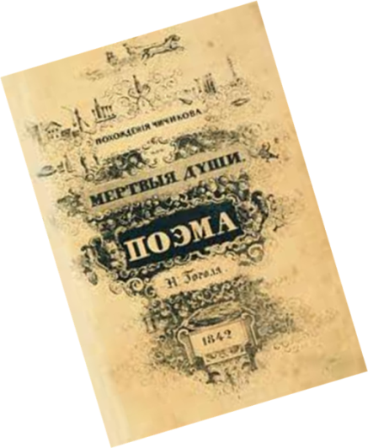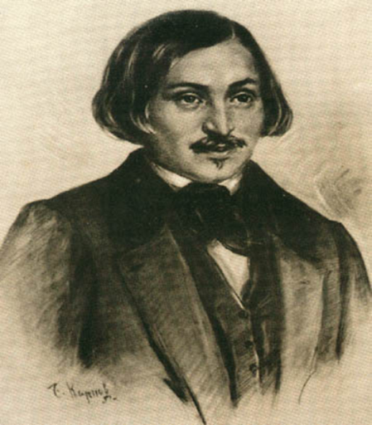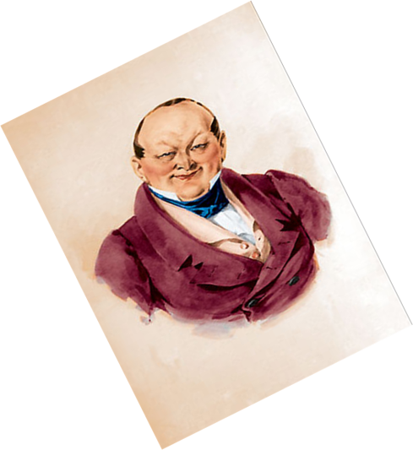

Учитель русского языка и литературы - Раджабова З.К.

Махачкала-2021г.
Цели:
1) Обучающая: формирование умения давать всестороннюю оценку литературному герою;рассмотреть разные точки зрения на поступки П.И. Чичикова;
2)Развивающая: развивать коммуникативную культуру обучающихся; вырабатывать творческий подход к выполнению задания.
3) Воспитывающая: формировать ценностное отношение к литературному герою, воспитывать толерантность к существованию различных точек зрения на один и тот же факт3. Воспитывать в каждой личности необходимость вырабатывать своё мнение,воспитывать правильные нравственные ориентиры.
Оборудование урока: презентация по теме урока, фрагмент художественного фильма «Мёртвые души», рабочие карточки.

Эпиграф:
Этот характер самый трудный.
Н.Г.Чернышевский
Ход урока
1.Урок начинается с инсценированиясуда над Чичиковым.
Преседатель: Прошу встать ,суд идет.(входит судья).Прошу садится.
Судья:Итак, суд идёт! Прошу защитника и обвинителя, почётную публику занять свои места. Слушается дело Чичикова Павла Ивановича, который обвиняется в экономическом преступлении. Слово прокурору.
Прокурор: Слушается дело П.И. Чичикова по статье мошенничество.
Чичиков Павел Иванович обвиняется в махинациях с покупкой мёртвых душ с целью заложить их в опекунский совет для получения наличного капитала.
Судья: Чтобы лучше понять обвинение и защиту, чтобы приговор суда был единственно справедливым , заслушаем показания свидетелей и участников событий.
Господа, есть ли в зале чиновники из присутственного места, где Чичиков оформлял документы на покупку? Что вы можете рассказать о том дне? Было ли что-то необычное в этой сделке?
Из зала: Много чего можно рассказать про него ,ваше высочество.
Чичиков (вскакивая с места): Вот-вот, именно вы, молодой человек, не занимаясь делами по крепостям, задавали много вопросов: Что купили? В какую цену? Молоды, батенька, задавать мне вопросы! Напустил на себя важности…
Судья: Успокойтесь, подсудимый! Суд во всём разберется!(стучит молотком).
Председатель: Для дачи показаний приглашается помещик Манилов.
Судья: Вам слово, прокурор.
Обвинитель: Представьтесь ,пожалуйста.
Манилов:(улыбаясь)Я помещик Михайло Семенович Манилов, ваше высочество.
Обвинитель: Уважаемый Михайло СеменовичМанилов,вы были с Павлом Ивановичем Чичиковым в крепостной экспедиции, неужели вас не смущала необычность данной сделки?
Манилов: Э-э-э..так что же…ну, так…
Обвинитель: Свидетель! Что вы всё улыбаетесь! Спуститесь с облаков на землю! Вы фактический соучастник преступления!
Защитник:Ваша честь господин прокурор, свидетель Манилов не задумывался о реальных последствиях …он не мог знать все историю Чичикова.
Судья: Господа, оставьте свои замечания для прений! Пригласите следующего свидетеля.
Председатель: Приглашается для дачи показаний чиновник Иван Антонович!
Судья: Я знаю, что это человек почтенных лет. Где он? (в зале шепчутся: «кувшинное рыло») Господа, ведите себя прилично. Пройдите за кафедру, Иван Антонович. Задавайте вопросы, господа.
ОБВИНИТЕЛЬ: Свидетель, выслушали ли вы другую сторону в этой сделке – продавцов? Не было ли процессуальных нарушений закона?
Иван Антонович: Нет-нет! Всё по закону: купчая была, (дальше неуверенно) некоторые продавцы были налицо, а от других - доверенность… (увереннее) Да вот ещё Павел Иванович торопил, намекнул, что знает председателя, и просил ускорить дело, оформить тотчас. (Совершенно справившись с волнением) Но я ведь понимаю, что Иван Григорьевич не один, бывали и другие, выше!
Судья: Есть ли в зале очевидцы? Так ли всё было на самом деле? Кто же допустил просителей к председателю?
Председатель: Ваша честь ,имеетсяписьмо –жалоба на него.
Судья :Передайте прокурору ,пустьзачитает .
Обвинитель: Читаеттекст: «Чичиков вынул из кармана деньги , положил их перед Иваном Антоновичем, которых тот как будто совершенно не заметил и накрыл тотчас их книгою. Чичиков хотел было указать ему их, но Иван Антонович движением головы дал знать, что не нужно указывать»
Защита: Ваша честь, это еще нужно доказать.
Судья: Иван Антонович, признаёте ли вы факт взятки?
Иван Антонович (пренебрежительно): Подумаешь: крестьян накупил на 100 тысяч, а за труды дали только одну беленькую.
Судья:Довольно!(стучит)Займите место в зале. Пригласите следующего свидетеля.
Председатель: Для дачи показаний приглашается господин Собакевич.
Судья:Представтесь, пожалуйста.
Собакеевич: Помещик Собакеевич, ваша честь!
Обвинитель: Вы были свидетелем встречи Чичикова с председателем. Расскажите подробнее.
Собакевич: Председатель принял Чичикова в объятия… с поцелуями…А я ещё подумал: не к добру! Кто-то кого-то обязательно надует!
Защитник: Г-н свидетель, а сами-то вы никого не обманывали? Чичиков скупал крестьян мужского пола, зачем вы бабу Елизавету Воробей в купчую приписали?!
Судья: Всё ясно, господа: один другого хуже…
Приглашается председатель палаты для дачи показаний.
Что вы можете сказать по существу вопроса?
Председатель: Вы знаете, г-н судья, мне сразу это показалось подозрительным: покупает крестьян и без земли?! Но Павел Иванович меня успокоил - сказал, что приобрел крестьян на вывод в Херсонскую губернию.
Собакевич: Ой, врёт! Не было у него земли!
Судья:Господин, Собакеевич прошу соблюдать порядок в зале.
Обвинитель: г-н председатель, известно (лист дела за номером 34), что из пошлинных денег, заплаченных Чичиковым, половина куда-то пропала. Что вы можете сказать по этому факту?
Председатель (заикаясь): так-так… ведь это …другому просителю…
Обвинитель (укоризненно): Кому?! У меня есть подозрение, что она осела в вашем кармане!
Судья: Господа, взяточничество чиновников должно стать предметом рассмотрения в другом судебном заседании.
Обвинитель (вставая): У нас есть не заявленный ранее свидетель - полицеймейстер. Разрешите допросить?!
Судья: Разрешаю.
Обвинитель :Чем закончилась сделка?
Полицеймейстер: Да известно как! Я свою должность знаю! Во всех лавках и гостином дворе я – отец родной! Всё должным образом: не люблю жалеть вина… и осётр на закусочку…
Судья (гневно, вставая): довольно! Взяточничество, казнокрадство, кровное родство чиновников всех рангов…
(листая дело) Обвинитель, что узнала ваша следственная группа о подсудимом?
Обвинитель: Я хотел быпознакомить присяжныхс некоторыми документами дела.Внимание на экран
(Досье на Чичикова)
Также можете посмотреть, как Чичиков покупал мертвые души у Настасьи Петровны
Сценка (Чичиков и Коробочка)
Судья: Как видим, подсудимый, у вас богатая криминальная биография: взяточничество, подлог, обман, казнокрадство.
Что вы можете сказать в своё оправдание?
Чичиков:
Я не знаю, почему и в чем вы меня обвиняете. Я хотел жить, ни в чём себе не отказывая. Я хотел иметь семью, детей, хотел ,чтобы они ни в чем не нуждались. Я никому не причинил никакого вреда.Я шёл к этой цели любыми путями.Законы не нарушал.Несчастным я не сделал никого: я не ограбил вдову, я не пустил никого по миру, пользовался я от избытков, брал там, где всякий брал бы.
У меня все, ваша честь
Судья: Слово предоставляется господину прокурору.
Обвинитель: Уважаемый суд! Уважаемые участники процесса! Мы узнали, как сформировался характер нашего подсудимого. В детстве отец благословил его использовать слабости окружающих в своих целях. Он наставлял сына «беречь и копить копейку». Дальнейшая жизнь Чичикова – это череда «надувательства», продиктованного духом стяжательства и приобретательства! Как вы видите . в достижении своих корыстных целей он не останавливается ни перед чем, Чичиков, по большому счёту, ворует деньги у опекунского совета – организации, призванной заниматься проблемами незащищенных граждан! Господа присяжные, я требую лишить его дворянских прав и приговорить к каторжным работам! У меня все, ваша честь.
Судья :Слово предоставляется господину адвокату.
Защитника:Господа! Чичиков ничем не хуже известных господ помещиков и чиновников. Только он предпочёл крупные денежные операции натуральному хозяйству. Он виртуозно совершает свои сделки, имея личное обаяние и подыскивая ключик к каждому из деловых партнёров. Продавцы мертвых душ отчасти понимают противозаконность этих торговых операций, однако соблазн получить деньги фактически ни за что делает их соучастниками подсудимого.В конце концов он не причинил никакого вреда этим крестьянам ,в отличие от их помещиков.
Благодаря таким людям, как Чичиков, происходит движение вперед, развивается государство. В покупке мертвых душ не было нарушения закона.. Односложно судить его нельзя. Он живой человек, естественно задатки его извращены в результате воздействия общественных отношений. Верю в его очищение и обновление Основная черта господина Чичикова – обольщение богатством, жажда приобрести капитал. Это не стремление накопить деньги, не скупость, это стремление к земному благополучию. Жизнь не может быть иной .Мы все стремимся к этому.. Нет других реальных сил, реальных точек опоры в жизни, это типическая черта современности, ее движущая сила.
Я требую Чичикова оправдать! За ним будущее! У меня все, ваша честь.

Судья: Да, Чичиков деятелен и энергичен, но что он сделал на пользу государства, для окружающих?
В своей бездуховности и жажде наживы он такой же «мёртвый», как и уездные помещики.
Судите сами: Чичиков может быть не менее деликатен, чем Манилов; способен копить «добро» более упорно, чем Коробочка; может кутнуть не хуже Ноздрёва; прижимист и деловит, как Собакевич; в бережливости не уступит Плюшкину той поры, когда он ещё был мудрым хозяином; в искусстве брать взятки перещеголял Ивана Антоновича – «кувшинное рыло».
Но есть в характере Чичикова черта, которая делает его первым лицом в галереи подлости.
Какая? Поразительная гибкость, цепкость, приспособляемость к любым обстоятельствам. Уже сама внешность – воплощение этого свойства (…не красавец, но и не дурной наружности, ни слишком толст, ни слишком тонок; нельзя сказать, чтоб стар, однако же и не так, чтоб слишком молод…)
Решайте: кто есть Чичиков – подлец, мелкий бес, а может «новый человек», предприниматель?
2.. Начало урока.
Учитель:В книгах, как и в жизни, мы встречаемся с «хорошими» и «плохими» людьми. Прочитав художественное произведение, посмотрев фильм, мы примерно так же оцениваем героев, деля их, как правило, на два разряда – положительные и отрицательные.
Цель сегодняшнего урока ,ребята.- вынести приговор литературному герою Павлу Ивановичу Чичикову. В качестве присяжных участвуете вы .Приговор данному литературному герою вынесет каждый из вас и прямо здесь в зале суда, не удаляясь в совещательную комнату. .
Сегодня на уроке работают 3-группы присяжных ,каждая из которых вынесет свое решение по делу Чичикова. У каждого на столе карты- помощники для размышлений, высказывания известных литературоведов-критиков. Я думаю ,опираясь на весь материал и выслушав суд .,вы сможете вынести правильный вердикт Чичикову.
Остальные ребятаработают по карточкам ,отвечая на вопросы.
Пока работают звучит музыка
На экране слайды
(Черты характера)
(Высказывания литературоведов)

(Обсуждение слайдов)
-Что скажете о Чичикове вы, ребята?(читают ответы)
Здесь прозвучали отзывы самые лестные и самые плохие оценки Чичикову.
Таким образом, Чичиков произвёл на всех разное впечатление.(ответы).

Значит, Чичиков – хороший человек!? Да! Почему же ?Что плохого в том ,что человек хочет красиво , хорошо жить, обеспечить своих детей даже внуков, когда некоторые рожают и бросают где попало их? (обсуждение).
Разве Чичиков обидел или причинил вред кому-нибудь из крестьян, которых он купил?(Обсуждение).
Значит помещики и чиновники города хуже Чичикова?
Получается мы несправедливы к нему?
- Чем Чичиков отличается от помещиков?
Таким образом, Чичиков, в отличие от помещиков, наделён волей, энергией, у него есть цель, к которой он, преодолевая преграды, неустанно стремится. Терпеливо, упорно он преодолевает служебные барьеры, постепенно поднимаясь по служебной лестнице.
Итак, в Чичикове есть всё, что требуется этому миру, всё, что способствует карьерному росту, ведёт к обогащению.
Если создать портрет Чичикова по этим характеристикам, исключая взгляд автора на главного героя, то получится портрет интересного делового человека.
. - Почему автор всё же называет Чичикова подлецом? Почему он не дописал произведение как задумал изначально?
3. Выводы:
Обсуждение и вынесение приговора группами
Только ли Чичиков виновен в безнравственности его? Какие условия способствовали развитию в Чичикове жажды наживы? (Повсюду распространено казнокрадство: взятки, поборы. Истинным хозяином становится деньги).
Учитель: Как вы думаете, кто прежде всего влияет на становление человека? А в детстве? Учителя, конечно, но в первую очередь родители. Именно из семьи человек выносит жизненные ценности и нравственные принципы, именно в семье узнает, что хорошо, а что плохо. Прочитайте наставление и подумайте, какими и кем могут стать в будущем дети, следующие этим заветам своих отцов. Вывод запишите в рабочую таблицу (1-2 предложения) и определите, кто ознакомит с ним весь класс.
-Как относятся к тем, кто имеет капитал? (Одно это слово рождает “нежное расположение подлости”. Управляют другими те, кто владеет капиталом, а капитал управляет теми, кто управляет другими)
4. «Наказ отца». Работа в группах. Каждая группа получает один наказ (по жребию), готовит ответы на вопросы.
«Мне завещал отец:
Во-первых, угождать всем людям без изъятья;
Хозяину, где доведется жить,
Начальнику, с кем буду я служить,
Слуге его, который чистит платья,
Швейцару, дворнику, для избежанья зла,
Собаке дворника, чтоб ласкова была».
(Молчалин. Угодливый, льстивый, самое главное в жизни - чины, звания, богатство, удачно жениться и получить выгодную должность.)
«Прощай, Петр. Служи верно, кому присягнешь; слушайся начальников; за их лаской не гоняйся; на службу не напрашивайся; от службы не отговаривайся; и помни пословицу: «Береги платье снову, а честь смолоду».
(Петруша Гринев. Не изменил своей присяге даже в ситуации, опасной для жизни. Порядочный, честный и на войне, и в мирной жизни.)
«Всего же больше бедных и больных не забывайте, но как только можете кормите их; подайте сироте и вдове.
Чтите старых людей, как отцов, а юных - как братьев.
Бойтесь всякой лжи и пьянства, ибо в том душа погибает и тело.
Будьте всегда в делах: на войне и на охоте, ночь и день, в зной и в холод, не давая себе покоя.
Смерти, дети, не бойтесь - ни в бою, ни от зверя.
Леность - мать пороков: берегитесь ее. Да не застанет вас солнце на постели».
(Это наказ Владимира Мономаха своим сыновьям, храбрым воинам, защищавшим Русь от врагов. Один из сыновей - Юрий Долгорукий - основатель Москвы.)
«Смотри же, Павлуша, учись, не дури и не повесничай, а больше всего угождай учителям и начальникам. Коли будешь угождать начальнику, то, хоть и в науке не успеешь и таланту бог не дал, все пойдешь в ход и всех опередишь. С товарищами не водись, они тебя добру не научат; а если уж пошло на то, так водись с теми, которые побогаче, чтобы при случае могли быть тебе полезными. Не угощай и не потчевай никого, а веди себя лучше так, чтобы тебя угощали, а больше всего береги и копи копейку, эта вещь надежнее всего на свете. Товарищ или приятель тебя надует и в беде первый тебя выдаст, а копейка не выдаст, в какой бы беде ты ни был. Все сделаешь и все прошибешь на свете копейкой».
А сейчас вернёмся к вопросу, поставленному в начале урока: “Кто же такой Чичиков: подлец, приобретатель или..?” Запишите высказывание того литератора, чья точка зрения вам ближе. Выскажите своё мнение и обоснуйте его.
Чичиковы живучи на свете. Вы согласны с этим мнением?
Чичиковы живучи. Их самоотверженность и терпение позволяют им постоянно возрождаться.
- Как вы думаете, почему этот образ вечен? (1) цель – обогащение – привлекательна 2)привлекает быстрота достижения цели.)
Современен ли Чичиков?
Актуальна ли проблема ,поднятая автором в произведении?
Информация к размышлению.
Правоохранительные органы Владикавказа раскрыли схему шокирующего преступления, которую организовала главный врач роддома при местной РКБ.
Около двух недель назад в отделение поступила несовершеннолетняя девушка, которая под давлением доктора согласилась отказаться от новорожденной дочери. В то время, пока ребенок еще находился в больнице, главврач начала подыскивать покупателя, чтобы продать малышку за полмиллиона рублей.
— В качестве клиента выступил сотрудник правоохранительных органов, — сообщили в силовых структурах Северной Осетии. — Главвврач была задержана с поличным при передаче денег.
В данный момент личность матери младенца установлена, в ее доме идут обыски с целью найти документы на ребенка.
В ноябре 2016 года оперативникам уже удалось раскрыть банду, на счету которой числились 12 проданных чужим людям малышей. Выйти на след преступников полицейским удалось после того, как торговцы успешно провели очередную сделку: продали младенца за 350 000 рублей. Финальным аккордом спецоперации стало задержание одной из участниц группировки в Грозном 31 октября.
62-летняя уроженка Дагестана вышла на связь с потенциальными покупателями и предложила им новорожденного мальчика. Цена вопроса составила 555 000 рублей.
По данным полиции Республики Чечня, всего с июля по октябрь преступникам удалось продать не менее 12 малышей. Детей поставляли в Россию и Турцию. Тем не менее официальные представители ведомства озвучивали данные о продаже лишь 8 детей.
Страшны ли Чичиковы? (Чичиковы тем и страшны, что, на первый взгляд, и во внешности, и в поведении, и даже в целях всё благополучно, если бы не их полная бездуховность, но их идеалы соблазнительны и за них продаётся человеческая совесть во все времена и в наше тоже. Чичиковы освобождаются от всего человеческого, беспощадны к тем, кто встаёт на их пути).
Вывод.

Герой страшен. На пути к достижению цели его не останавливает ничто; его идеал - деньги, мерило человеческих ценностей - деньги, он радуется каждой смерти, его не тревожат человеческие горести и беды. Чтобы обеспечить себе безоблачную жизнь «во всех удовольствиях, со всеми достатками», он разоряет Россию, залезая в ее карман. Страшна судьба родины, если Чичиковы будут править бал.
«Мертвые души»- это название включает в себя все: и моральное падение дворянства, забывшего о своем назначении, и паразитизм чиновничества, и убогость, невежество крестьянства и цинизм, холодный расчет буржуазии.

Подведение итогов урока.
Выставление оценок. Оценить работу каждой группы, актеров.

V.Домашнее задание: написание сочинения по теме :

«Каким вы представляете будущее Чичикова?»

«Современен ли Чичиков?».

Фамилие и имя ученика-
Класс-

1Перечислить положительные черты характера Чичикова-----------

2Перечислить отрицательные черты характера------------------

3.Кто был лучшим другом Чичикова?
4.Кто ему был дорог?
5.Что значили для него люди?
6.Какова его жизненная цель?
7.Каковы были средства достижения цели?
8.Какие преступления совершает герой?
9.Сколько раз переступал закон?
10.В чем вы видите разницу между понятиями «накопитель» и «приобретатель»?
11.Наказать или оправдать его? Вы верите в то ,что он может измениться? Обоснуйте свой ответ.

